ЕДИНая ГОСУДАРСТВЕННая ИНФОРМАЦИОННая СИСТЕМа В СФЕРЕ ЗДРАВООХРАНЕНИЯ

федеральный реестр медицинских и фармацевтических организациях
Инструкция по проверке корректности заполнения сведений о зданиях

На 5 листах

2023 год
СОДЕРЖАНИЕ
1 Введение 3
2 Исправление сведений в блоке «Здания» 3
2.1 Заполнение сведений о зданиях, находящихся по одному адресу 5
3 Исправление сведений о структурных подразделениях, врачебных кабинетах, отделениях 6

Введение
Корректность внесения сведений о структурных подразделениях, врачебных кабинетах, отделениях зависит от сведений, заполненных о зданиях.

Исправление сведений в блоке «Здания»
Для того, чтобы исправить сведения о структурных подразделениях, врачебных кабинетах, отделениях необходимо:
- Перейти по ссылке https://portalmr.egisz.rosminzdrav.ru.
- Авторизоваться в системе.
- Перейти на главную страницу федерального реестра медицинских и фармацевтических организаций.
- Перейти в карточку Организации.
- Перейти в блок «Здания».
- Выбрать запись о здании, которую следует проверить на корректность.
Примечание: В режиме просмотра записи о здании нет подсказок со стороны системы о наличии некорректно заполненных данных (Рисунок 1).
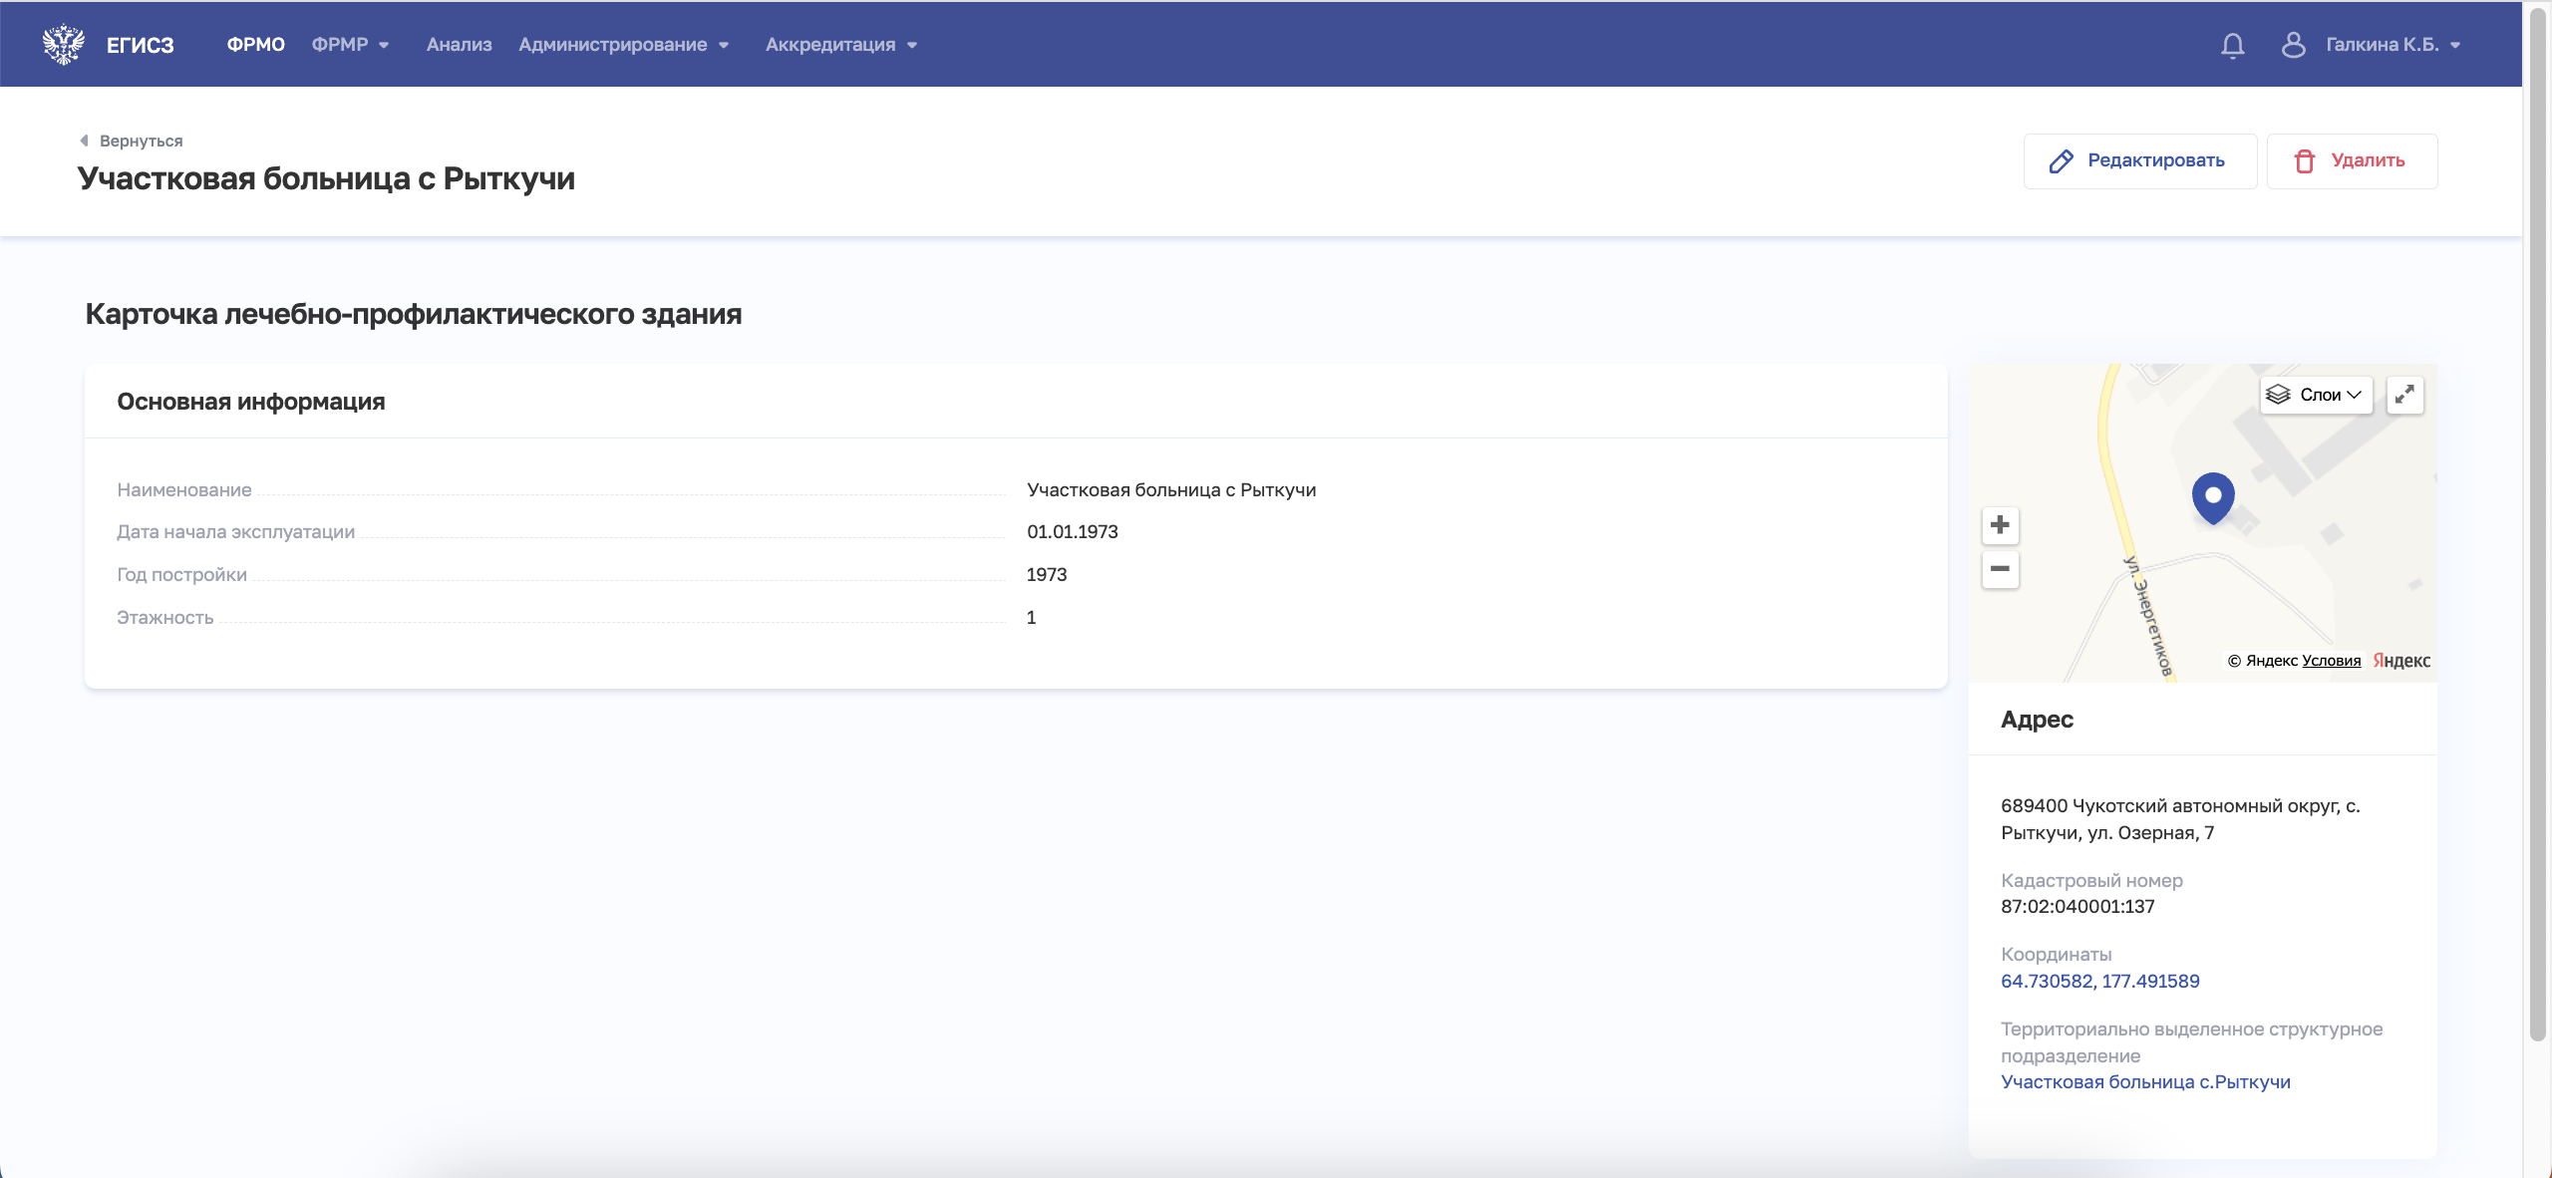
Рисунок 1 – Режим просмотра записи о здании
- Перейти в режим редактирования (Рисунок 2).
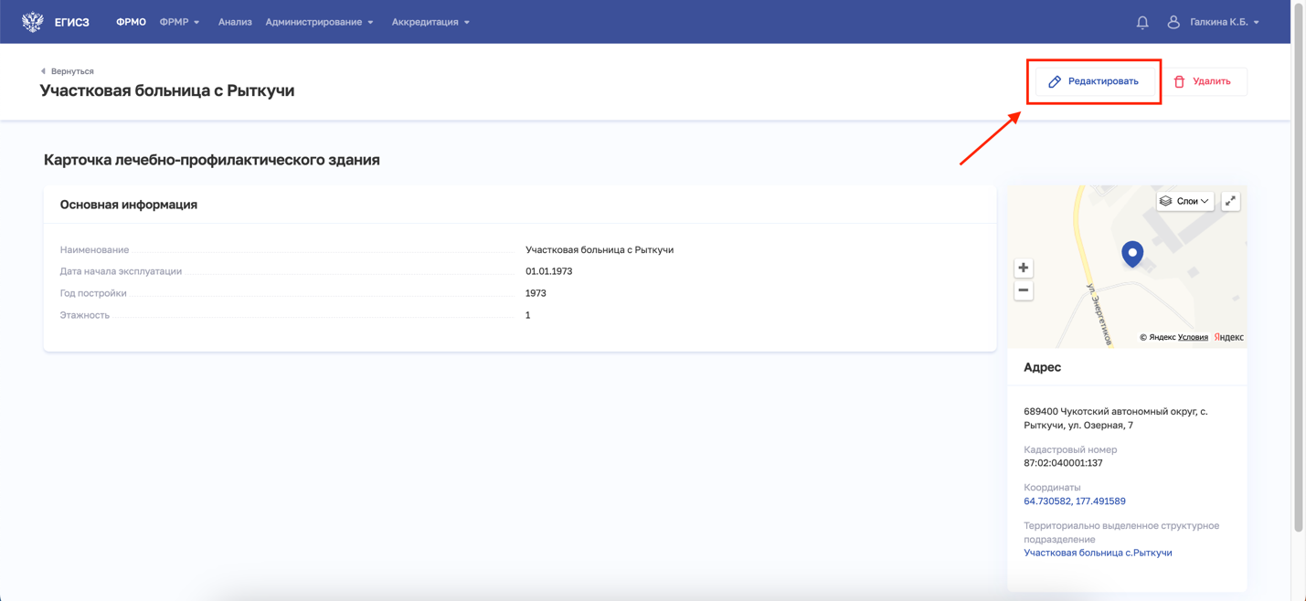
Рисунок 2 – Переход в режим редактирования
- В режиме редактирования все некорректно заполненные будут подсвечены красным (Рисунок 3).
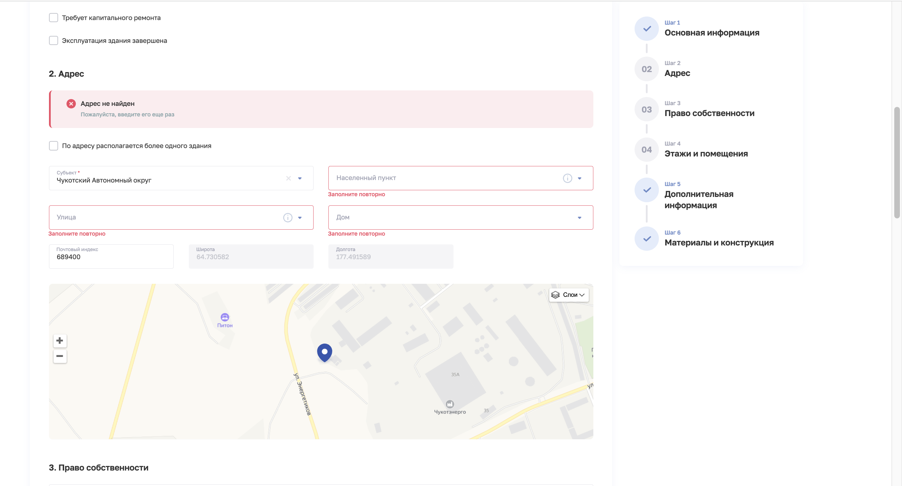
Рисунок 3 – Режим редактирования
Примечание: Пока все сведения не будут исправлены кнопка «Сохранить и подписать» будет неактивна (Рисунок 4).
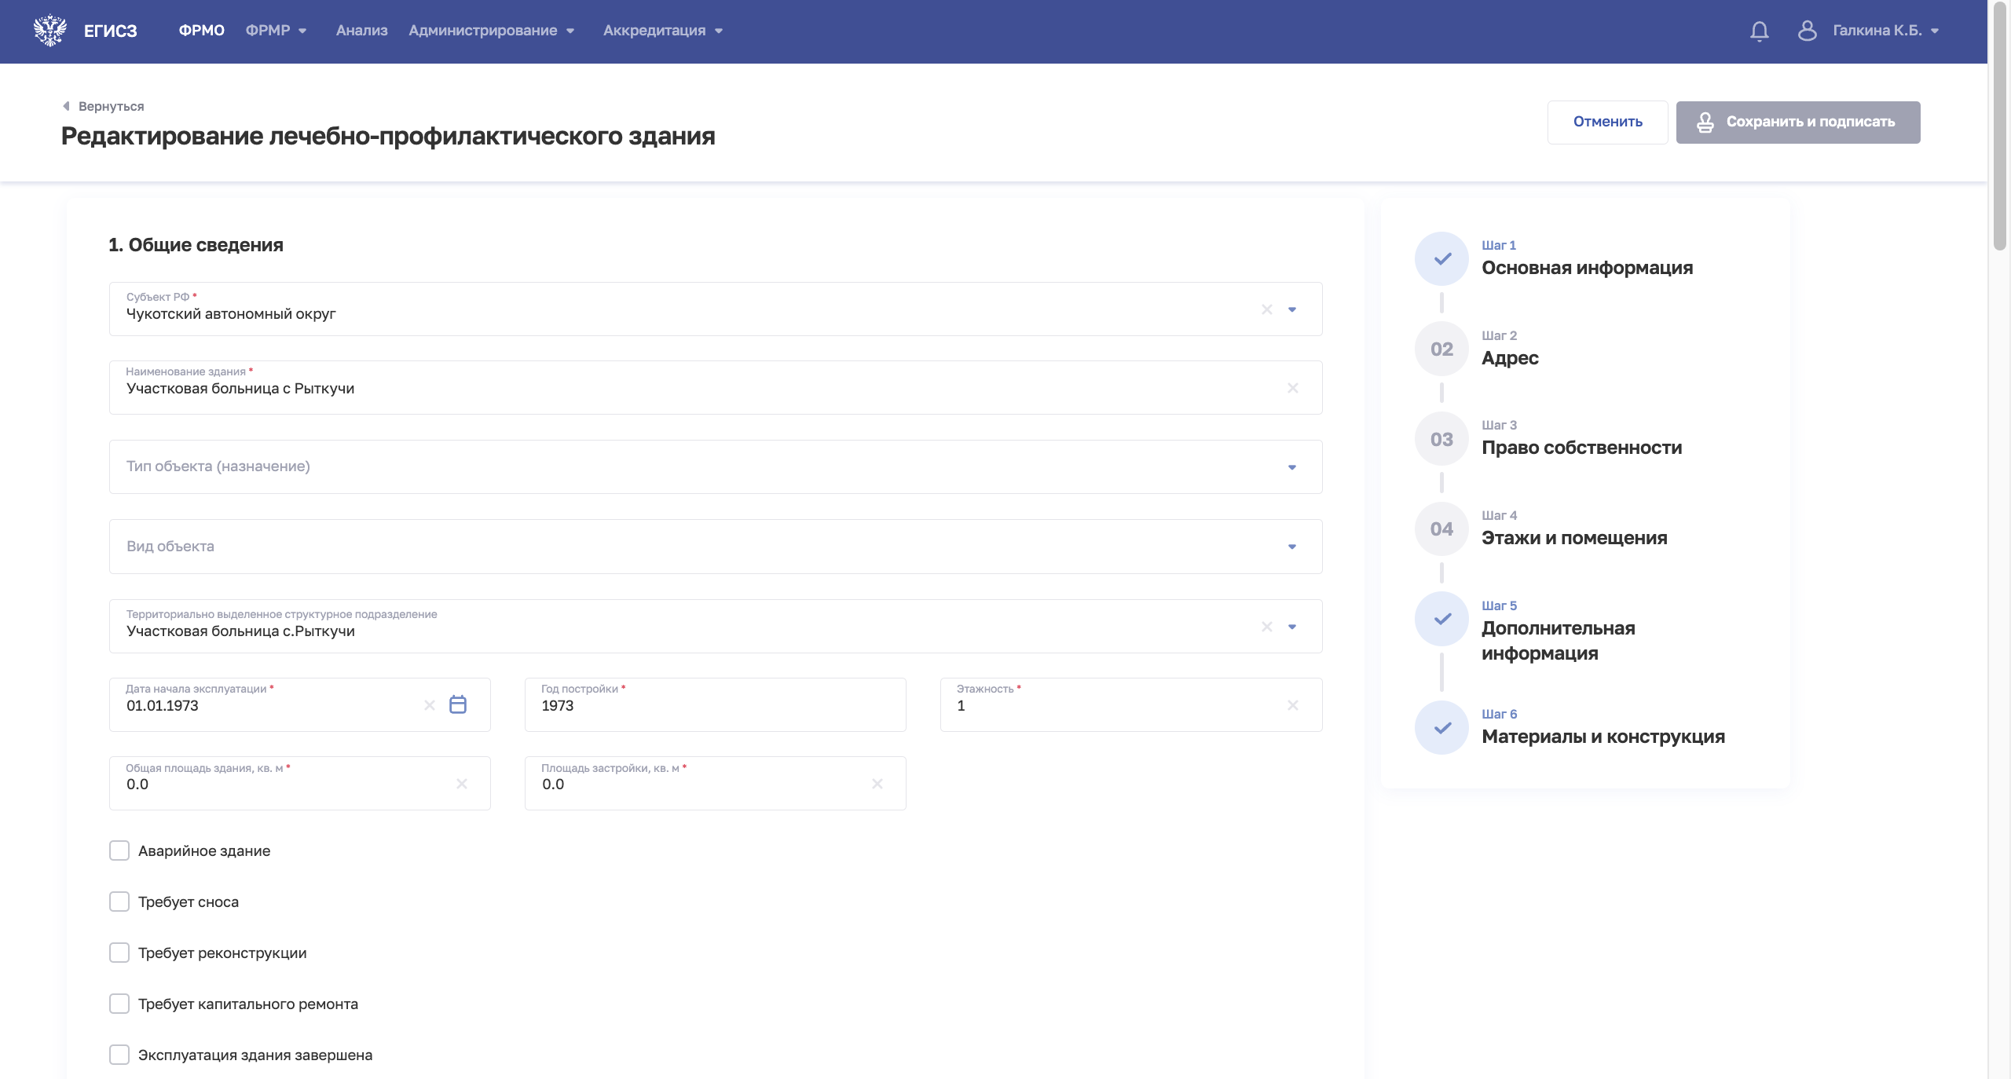Рисунок 4 – Кнопка «Сохранить и подписать» неактивна
- Исправить все некорректно заполненные поля и нажать «Сохранить и подписать».

Заполнение сведений о зданиях, находящихся по одному адресу
Для корректного заполнения сведений о нескольких зданиях, которые находятся по одному адресу следует при создании или редактировании текущей записи установить признак «По адресу располагается более одного здания» (Рисунок 5, Рисунок 6).

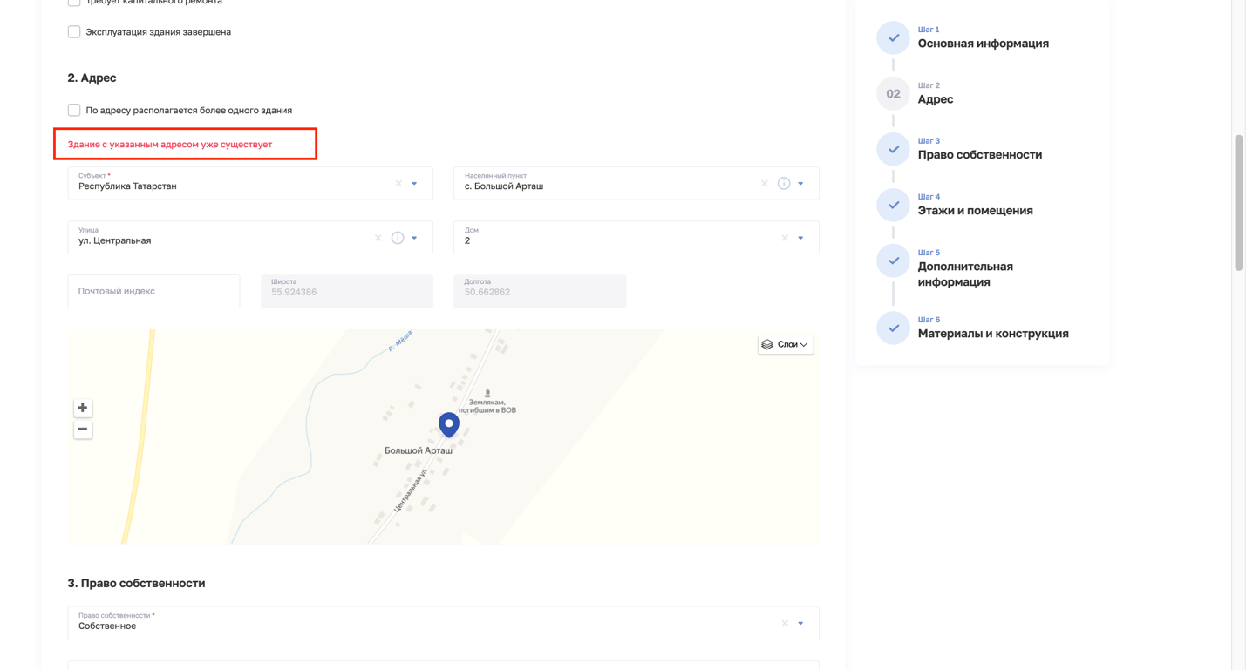
Рисунок 5 - Ошибка «Здание с указанным адресом уже существует»
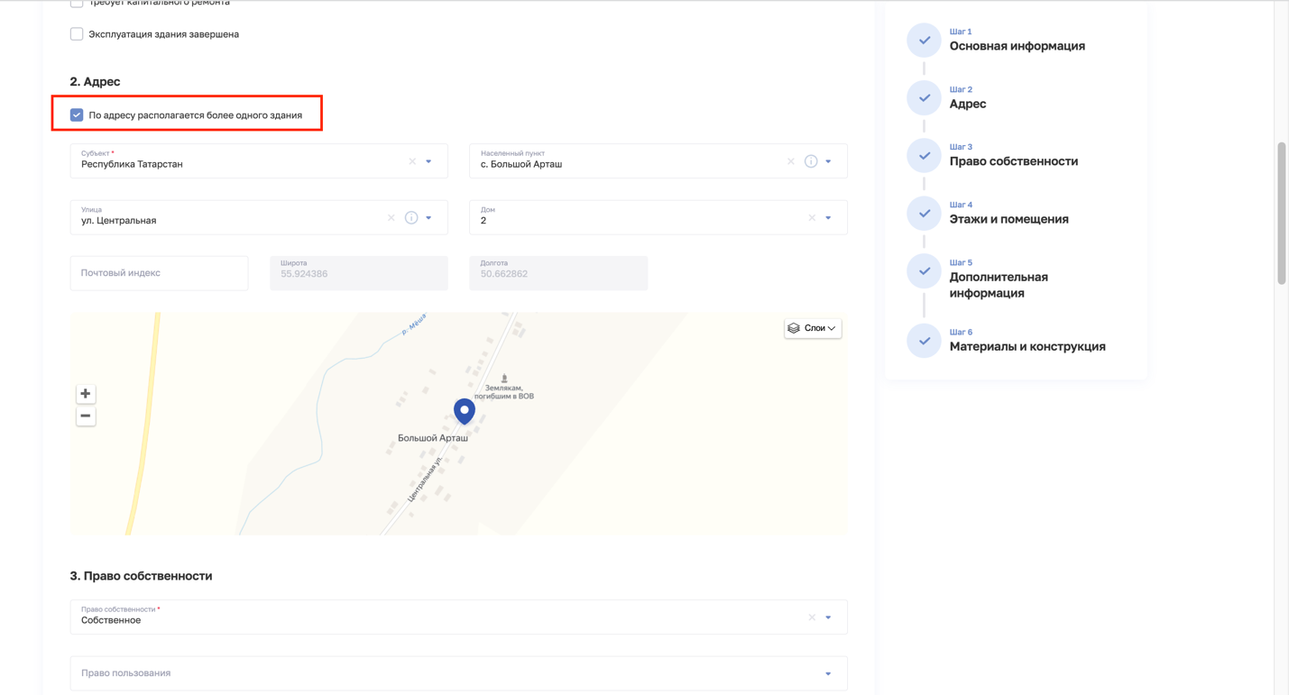
Рисунок 6 - Установка признака «По адресу располагается более одного здания»

Исправление сведений о структурных подразделениях, врачебных кабинетах, отделениях
Для исправления сведений о структурных подразделениях, врачебных кабинетах, отделениях, которые привязаны к некорректно заполненным зданиям, следует:
- Перейти в соответствующую запись структурного подразделения в блоке «Структурные подразделения» (Рисунок 7).
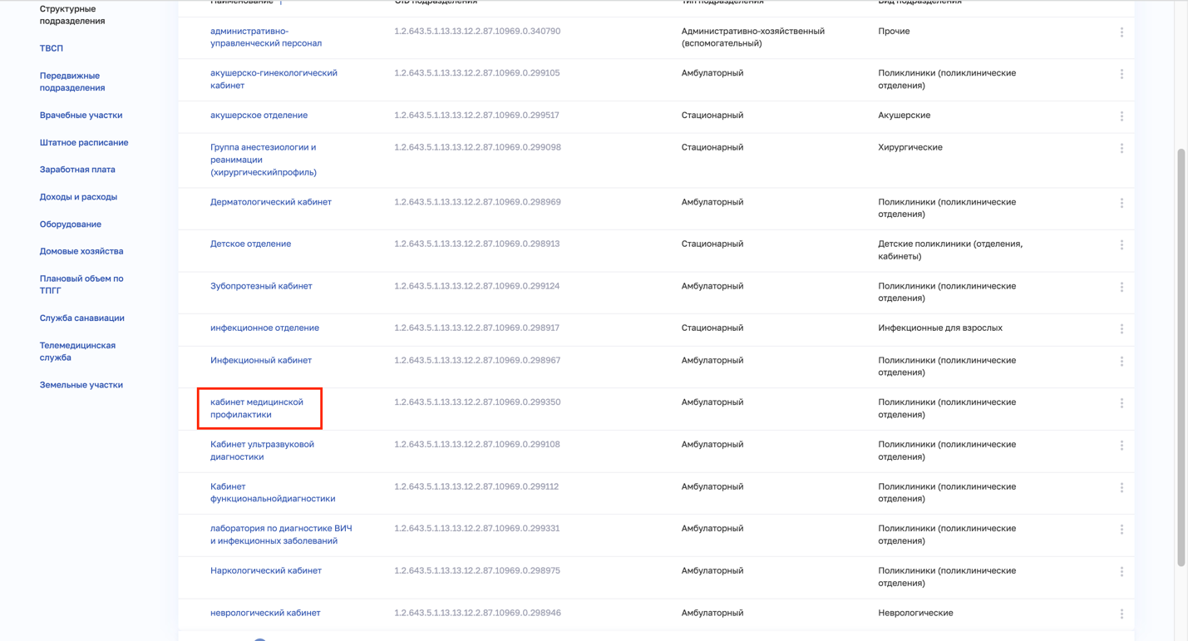
Рисунок 7 - Записи структурных подразделений
- Перейти в режим редактирования (Рисунок 8).
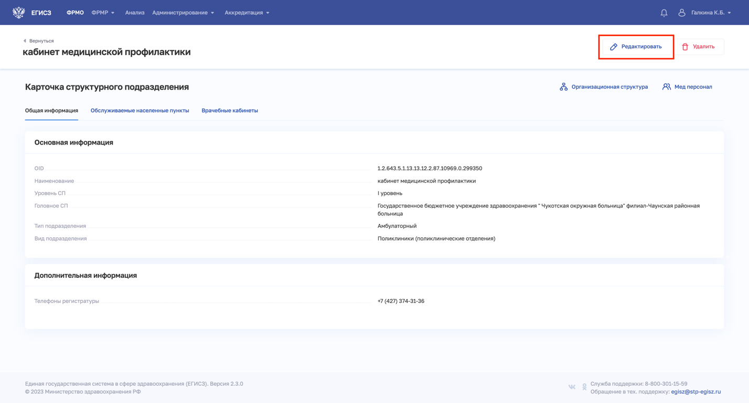
Рисунок 8 - Режим редактирования структурного подразделения
- Выбрать отредактированное, корректно заполненное здание (Рисунок 9,
Рисунок 10).
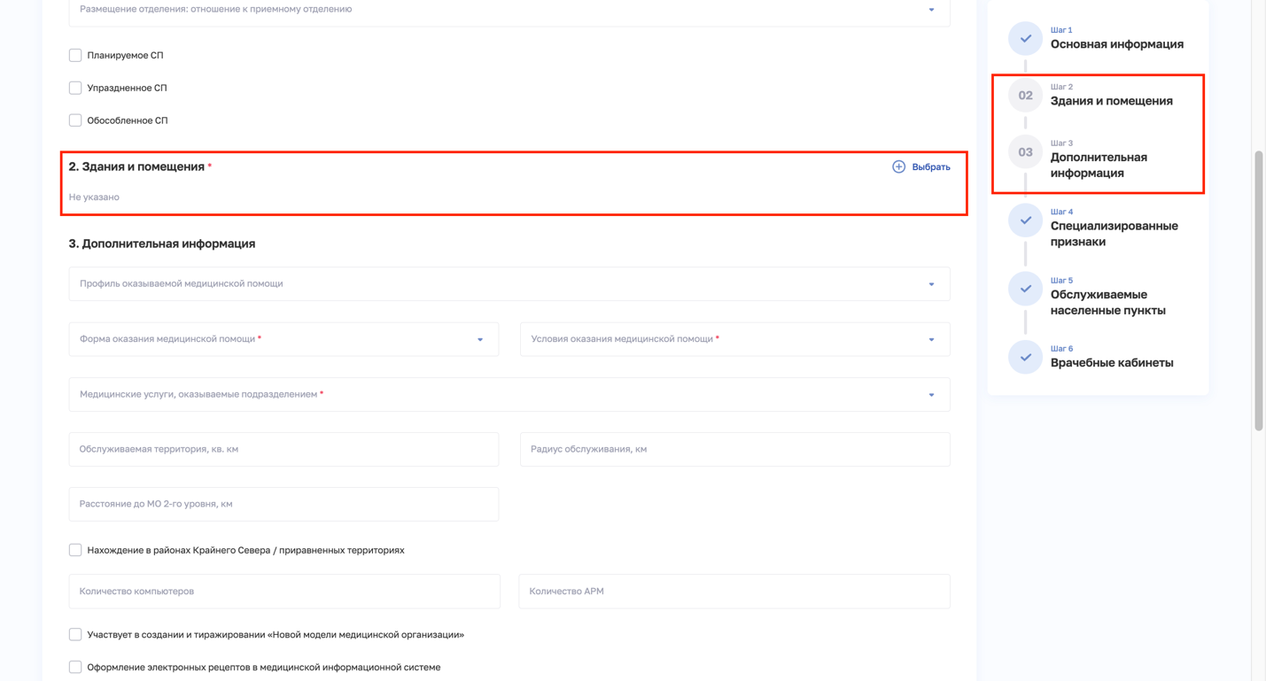
Рисунок 9 - Заполнение незаполненных полей
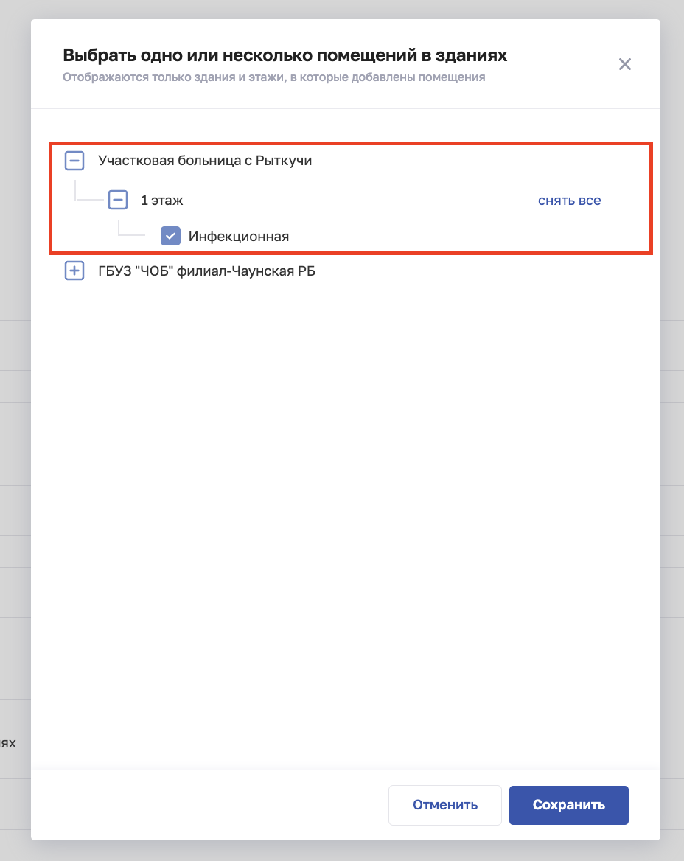
Рисунок 10 - Выбор откорректированного здания
- Перейти в режим редактирования врачебных кабинетов/отделений (Рисунок 11).
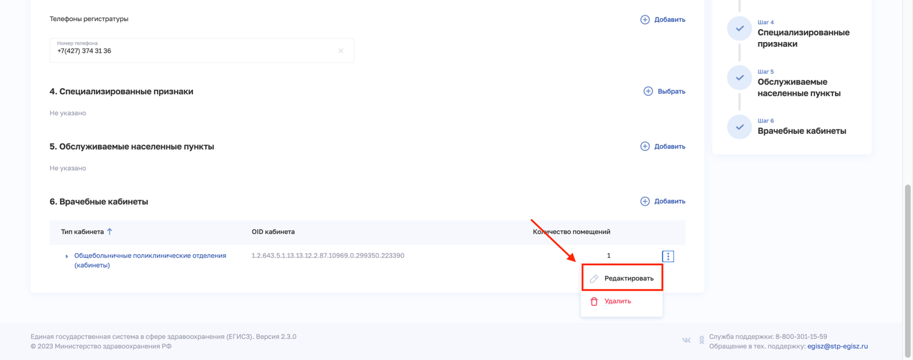
Рисунок 11 - Режим редактирования врачебных кабинетов структурного подразделения
- Заполнить сведения о врачебном кабинете/отделении (Рисунок 12).
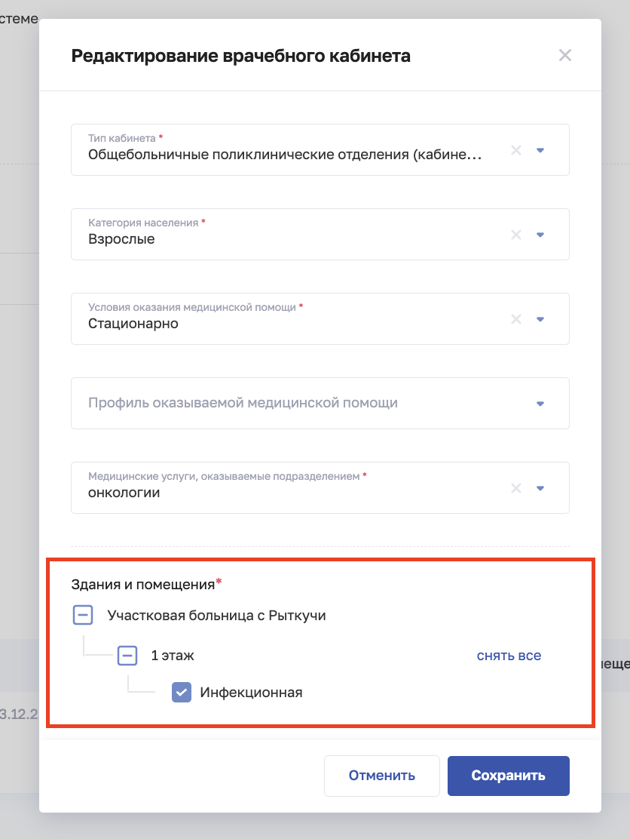
Рисунок 12 - Окно заполнения сведений о врачебном кабинете
- Сохранить внесенные изменения в сведения о врачебном кабинете/отделении.
- Сохранить внесенные изменения в сведения о структурном подразделении.

